ПЗ – 32 Бурець Валентин

Моделі бази даних

Предметна область: виробництво вікон

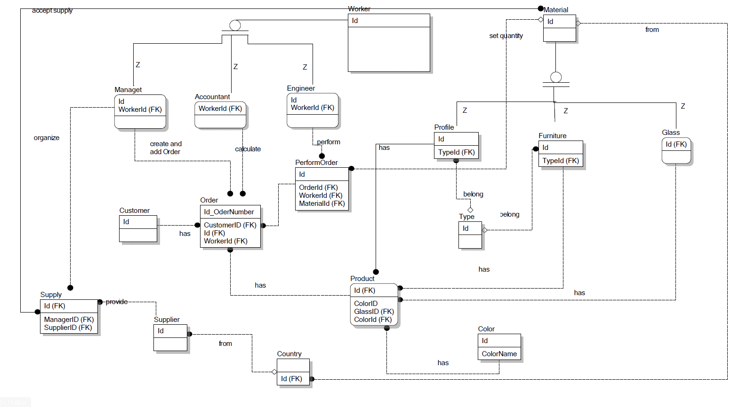

Рис. 1. Концептуальна модель бази даних

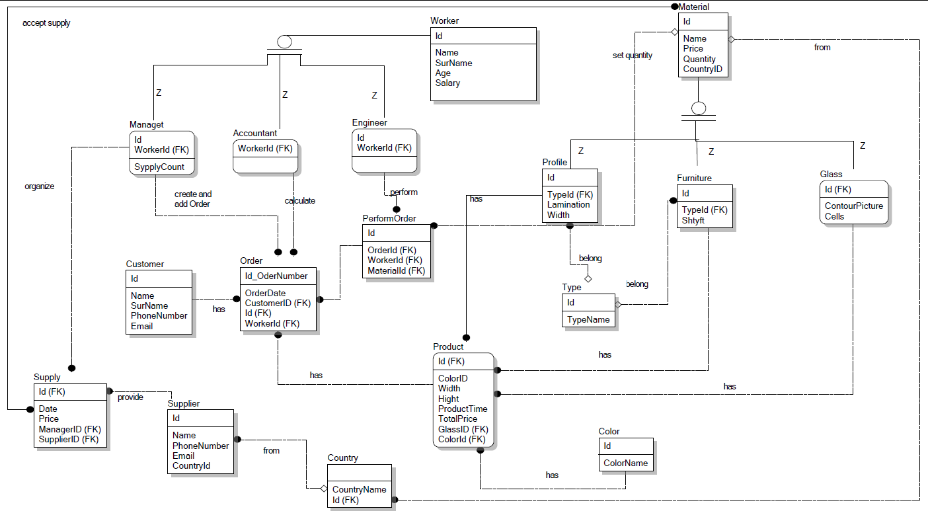

Рис. 2. Логічна модель бази даних